

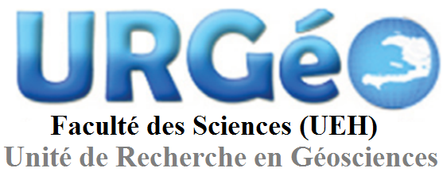



U N I V E R S I T É D ’ É T A T D ‘ H A Ï T I

**GéoTech**

*Projet de fin d´étude*

Création d’une base de données documentaire et cartographique pour la gestion des résultats d’essais géotechniques.

DUBUCHE Kevin J. & THÉODORE Barbara G. • 2021 • Haïti

